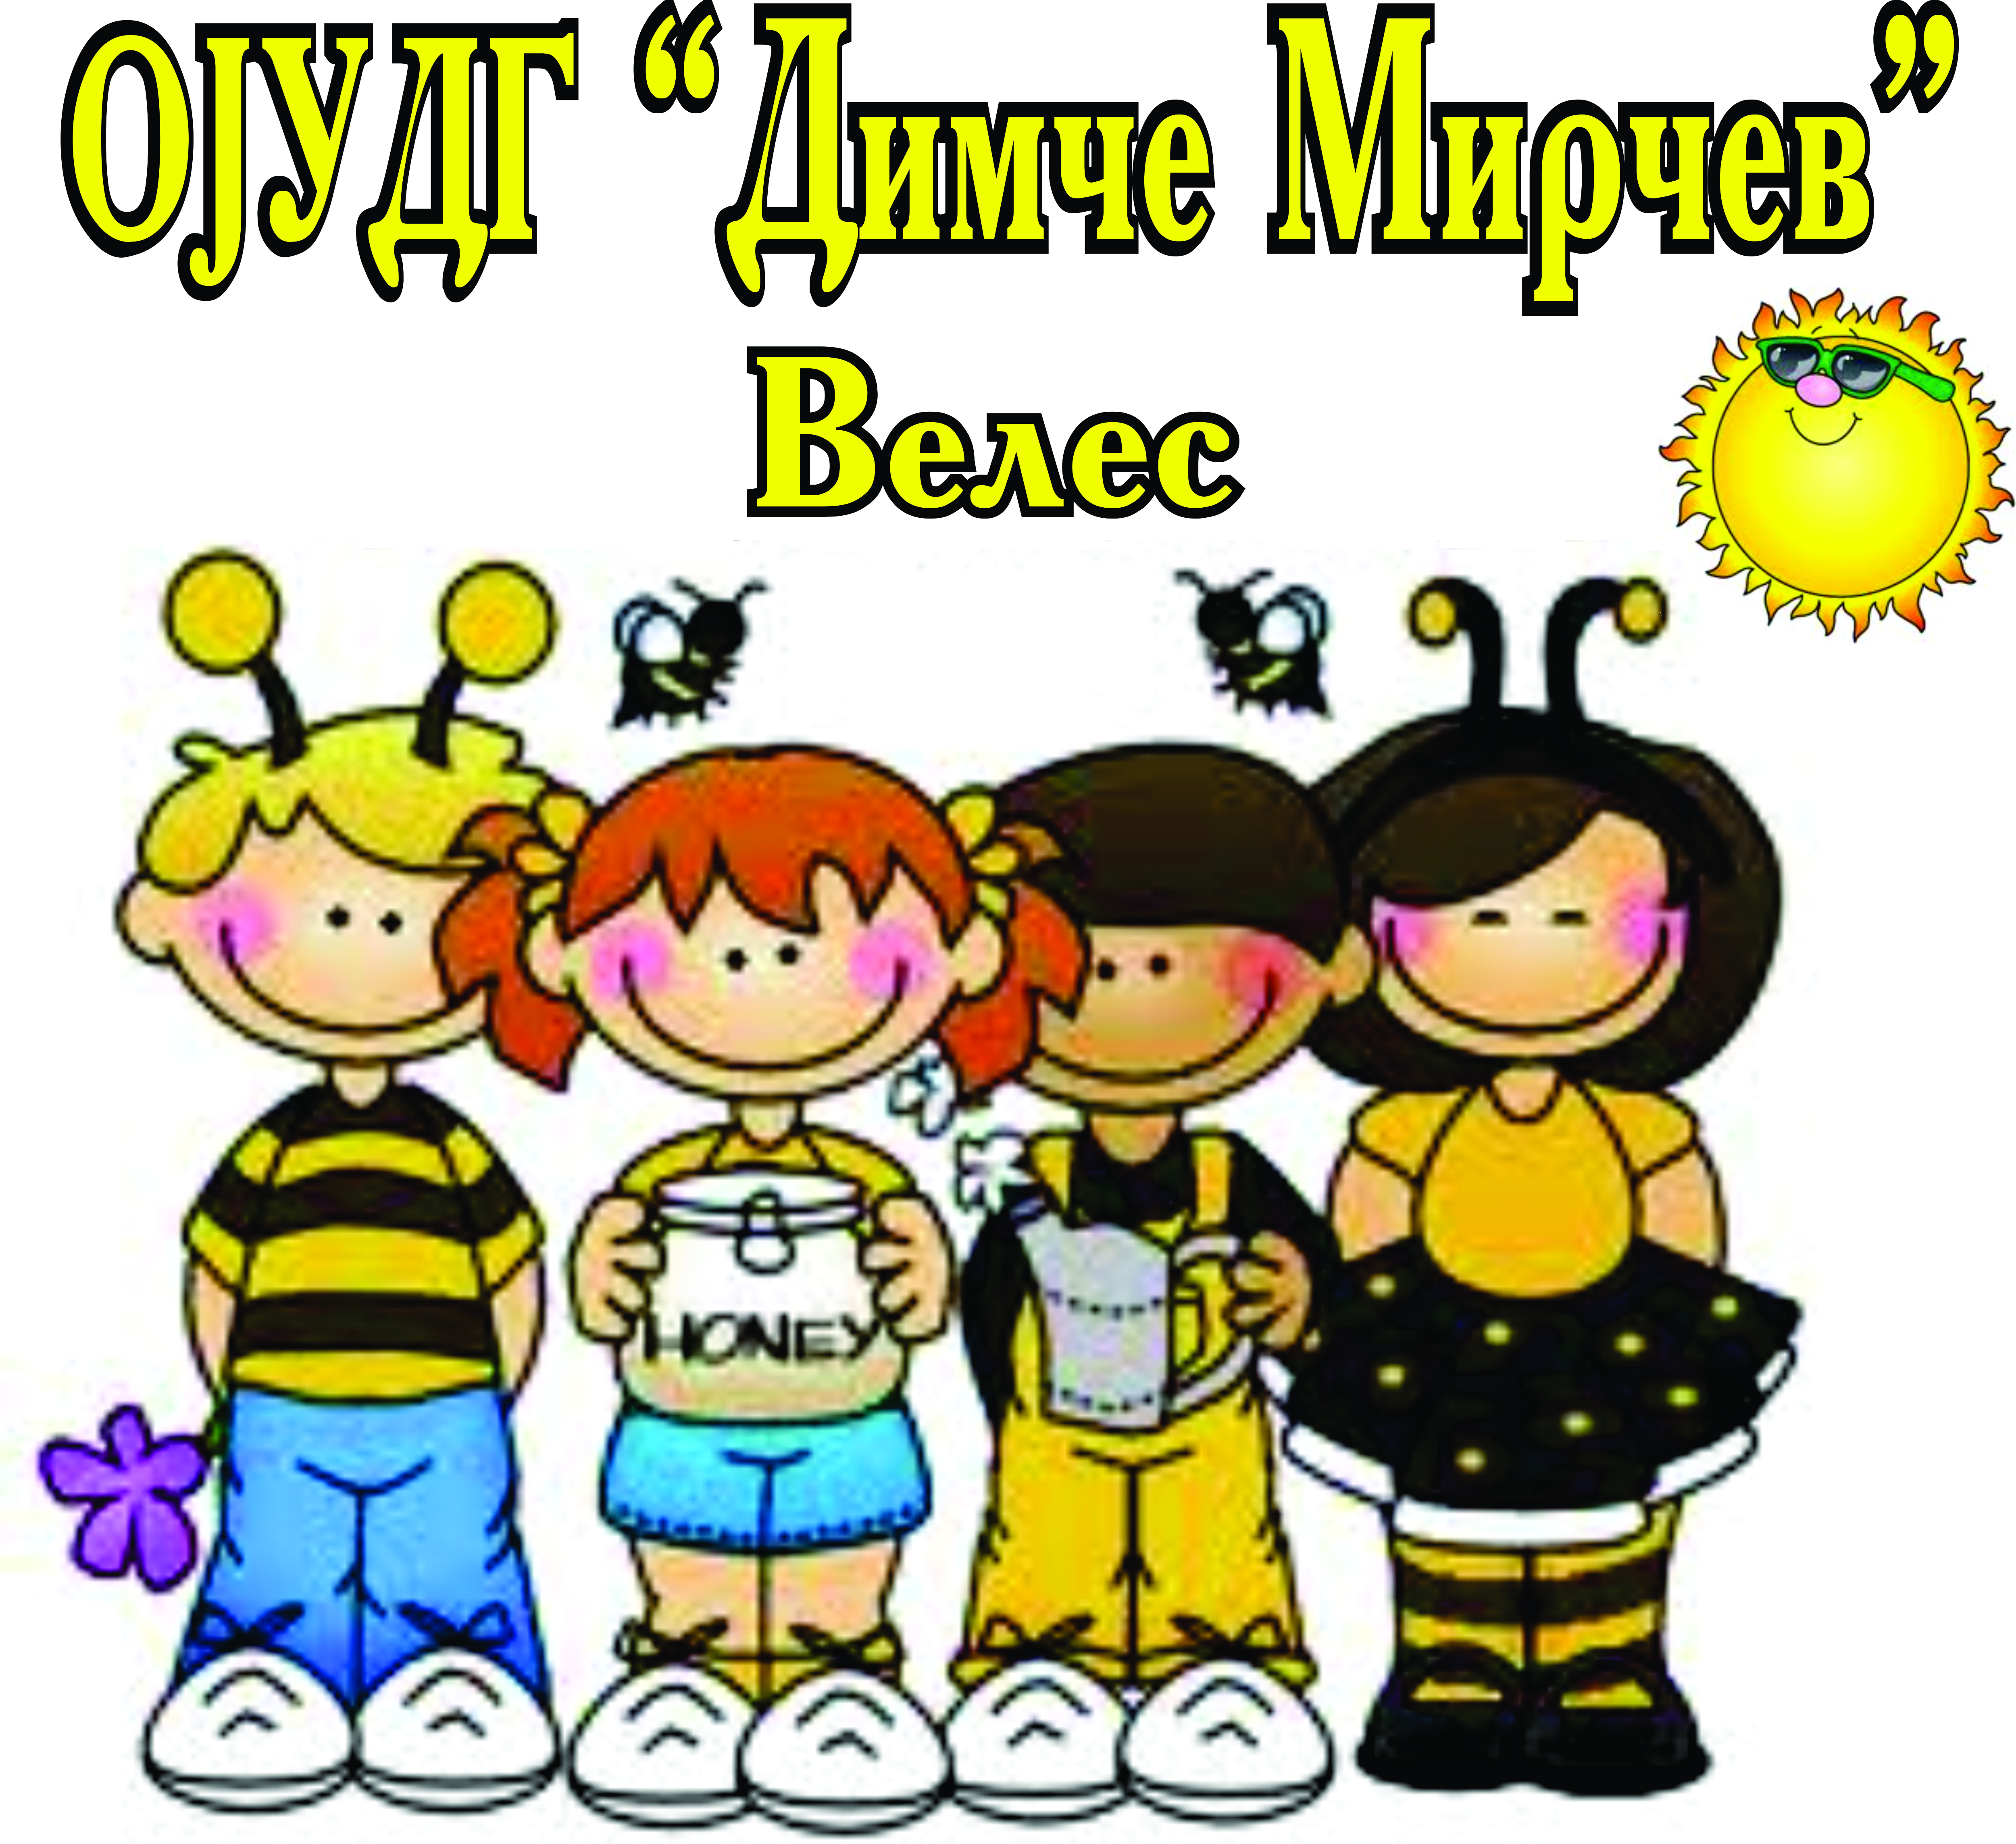
Општинска јавна установа за деца-Детска градинка „ДимчеМирчев”
ул.„Тодор Христов-Офицерчето” бр.1, 1400 Велес
тел.043/231-226
e-mail: gradinkaveles@gmail.com,
web: www.gradinkadimcemircev.

ВРЗ ОСНОВА НА ОПЕРАТИВЕН ПЛАН ЗА АКТИВНОСТИ ВО УСТАНОВИТЕ ЗА ЗГРИЖУВАЊЕ И ВОСПИТАНИЕ НА ДЕЦА ПО УКИНУВАЊЕ НА ВОНРЕДНАТА СОСТОЈБА ДОНЕСЕН ОД СТРАНА НА ВЛАДА НА Р.С. МАКЕДОНИЈА

ПРОТОКОЛ

ЗА РАБОТА НА ВОСПИТНО - ЗГРИЖУВАЧКИ КАДАР

- Секој вработен да носи задолжително лична заштитна опрема (маска) кога е на работното место;

- При влегување на вработените во установата задолжително мерење на температура со безконтактен термометар од страна на задолжено лице и задолжително миење или дезинфекција на рацете;

- После мерење на температурата задолженото лице да ги запише добиените резултати во претходно изготвена табела;

- Секој вработен има обврска да го следи сопственото здравје и при било какви симптоми на болест да го извести одговорниот воспитувач и директорот и ако во тој момент е на работното место веднаш да го напушти;

- Да се одржува физичка дистанца на работното место и надвор од него;

- Забрането е собирање и меѓусебни контакти на вработените во заеднички простории, а за време на пауза да се почитува пропишаната физичка дистанца и да се избегнува контакт со лица од други воспитни групи;

- Доколку при прием детето има повишена телесна температура да не се прима;

- Да се следи состојбата на децата во текот на престојот во установата;

- Мерење на температура на децата, освен при прием, ќе се врши дополнително во текот на денот по потреба;

- Во случај на здравствени промени кај згрижените деца, да се превземе следново:

-во случај на промена во здравствената состојба (зголемена температура) детето да се изолира во просторијата за изолација и веднаш да се извести родителот/старателот, медицинската сестра, одговорниот воспитувач и директорот.

- Се препорачува мерењето на температурата да биде со безконтактен термометар, доколку температурата на телото се мери со обичен термометар, потребна е дезинфекција на термометарот како и миење или дезинфекција на рацете;

- Да се провери здравјето на другите деца во групата и да се изолираат сите сомнителни случа

- Во случај на потврда на инфекција со COVID - 19, да не се користи местото каде што престојувалo лицето, да се извести одговорен воспитувач и директор кој ќе ја извести надлежната епидемиолошка служба во ЦЈЗ која ќе даде понатамошни насоки за функционирање на установата;

- Да се практикува често миење на рацете со вода и сапун и посебно внимание да се посвети на потребата од засилени хигиенски мерки во случај на миење, хранење, држење во раце на децата и слично;

- При менување на пелени во помалите групи, строго да се почитува постапката за одржување на хигиената на рацете пред и после менувањето и отстранување на пелени. После промена на пелена, да се изврши миење на рацете на детето, како и миење и дезинфекција на површини и конечно миење на рацете на вработениот по постапката;

- Да се воведе задолжително миење на рацете на децата(под надзор од возрасно лице) со вода и сапун при прием и почесто миење во тек на денот, а задолжително после кивање, кашлање, плачење, пред и после консумирање храна и одење во тоалет;

- Доколку е возможно, децата од воспитната група да го користат исклучиво тоалетот на нивната занимална;

- Да се обезбеди растојание од 1,5 – 2м помеѓу масите за седење на децата;

- Храната до занимална ќе биде доставена од страна на вработените во кујната, а од пред занимална ја превзема негователот /воспитувачот и ја сервира на децата;

- При јадење да не се дозволува децата да споделуваат храна едни со други;

- По завршување на оброкот (појадок, ужина, ручек, ужина) негователот /воспитувачот ги собира садовите, и ги изнесува на масичка пред занимална;

- Пред и по оброк негователот /воспитувачот да ги избрише масите и да изврши дезинфекција со средстава кои што ќе ги имаат на ниво на група;

- Кога се користат средства за дезинфекција, да се земе во предвид правилната примена во согласност со упатствата на производителот во врска со целта, концентрацијата, начинот на употреба и потребното време за контакт;

- Средствата за дезинфекција да се чуваат надвор од дофат на децата;

- Да се извести задолженото лице на ниво на објектот доколку на влезовите има потреба од дополнување на дезинфекционо средство;

- Да не се користат играчки што не се перат и дезинфицираат, особено меки играчки (платнени, плишани) и истите да се отстранат од групите - занималните;

- Да не се мешаат играчки помеѓу воспитни групи и деца, пред да се измијат и дезинфицираат.

- Да се воспостави јасна постапка за миење, дезинфекција и отстранување на чиста и „валкана“ - користена играчка за да се спречи вкрстувањето;

- Редовно, во согласност со временските услови да се отвараат прозорците, особено во просториите за деца. Да не се користи вештачка вентилација (клима);

- Да се спроведуваат засилени воспитни активности со деца, со цел да се олесни разбирањето и усвојувањето на новите правила за заштита од вирусите и да се створат навики кај децата за лична хигиена:

- за важноста на често и правилно миење на рацете (минимум 20 секунди - на пр. со песна),

- кашлање и кивање во подлактицата
  - за просторна дистанца за која треба да се размислува преку игра на деца - ставете ги да седат на растојание едни од други - на пр. да вежбаат да ги истегнуваат рацете

    - да ги мавтаат како крилја за да не се допрат,
  - да избегнуваат да го допираат лицето и др.;

- Се препорачува да се избегнуваат игри и активности во кои има контакти, игри со топки како и размена на лични предмети, играчки и сл;

- Се пpепорачува да се организираат што е можно повеќе активности на отворено во мали групи до 10 часот во летниот период;

- Активностите во дворот да се реализираат така што ќе се избегне меѓусебен контакт на различни воспитни групи на деца во исто време;

- Да не се спроведуваат организирани групни активности во објектот (настани и сл.), како и организирана посета на места каде што се очекува да се соберат голем број на луѓе (кина, театри и сл.);

- Пижамите за спиење и другата потребна резервна облека за детето (памперс, гаќички, маица и друго) родителите да ја донесат во петок.

- Пасивен одмор:

  - Спиењето да се организира така што децата да бидат поставени на креветите според принципот „нозе - глава“ со препорачано растојание од 1,5 - 2м,

  - Да се обезбедат единечни кревети и по 2 постелнини за секое дете, и истите да бидат обележени со име на детето,

  - При спуштање и кревање на креветите, од страна на негователите строго да се води сметка да не се мешаат постелнините на децата ;

  - Пижамите на децата да не се чуваат заедно на едно место, да бидат ставени посебно за секое дете.

- Се забранува влегување на други возрасни лица освен одговорните лица на групата;

- Да се контролираат причините за отсуство на деца, да се контактира со родителите, а доколку е потребно да се извести одговорниот воспитувач и директорот;

- Вработените се должни при првиот прием на детето од родителот/старател, да побараат:

      - Пополнета Изјава изготвена од Установата, за потребите на истата;
      - Лекарска потврда од матичен лекар за здравствената состојба на детето;

      - Потврда/и од самохран родител/старател или од двата родители/старатели, дека работните задачи задолжително мора/ат да ги извршува/ат на работното место, без можност за работа од дома

- Доколку родителите ги немаат потребните документи детето да не се прима.

